需求文档

MCAKE马克西姆蛋糕

目录：

1.文档介绍:
mcake网是商城网站，属于中型规模的商城，商城功能适合于中型规模商城，功能全面，设计及用户操作体验良好，根据商城基本业务流程，结合已有Mcake网，对原有的线上Mcake进行改版，进行了仿制及功能上的实现。设计了独有特色的后台管理系统。尊重原有设计基础上进行了原有功能实现、改进和新功能添加。作为锐意组阶段检测的项目期项目。下面是按照项目文档要求进行了文档说明。
本系统的需求说明书全面，概括性地描述了MCAKE蛋糕网系统所要完成的工作，使软件开发人员和用户对本系统中的业务流程及功能达成共识。通过本需求说明书全面了解MCAKE马克西姆蛋糕网所要完成的任务和所能达到的功能。

1.1 编写说明:
此需求文档对公司正待开发的商城系统做了比较全面的需求分析，对被开发软件系统的主要功能、性能进行完成描述。现以书面形式将项目开发生命周期中的项目任务范围，项目团队组织结构，团队成员的工作责任，团队内外沟通协作方式、开发进度、项目检查项目工作等内容描述出来。目的如下:
1.作为项目相关人员之间的共识和约定，是软件系统开发技术协议的参考依据，为双方提供参考。
2.为软件开发进行详细设计和编程提供基础。
3.保证项目开发人员按时保质完成预订目标，更好地了解项目实际情况，按照合理的顺序开展工作。
4.作为项目声明周期内所有的项目活动的行动基础，使相关工作人员能了解到用用户需求，并在开发、测试、验收、推广和维护过程中的依据。

1.2 项目背景
MCAKE蛋糕网具有简易的操作和简洁的页面风格，后台操作管理人员分组清晰，具有各自的权限。如订单管理人员可以直接在线打印发货单及发票。网站维护人员可以直接在后台添加图片，文章，广告等控制在前台可直接显示。可以在后台直接配置整站的短信发送功能，邮箱功能修改，及数据库服务器变更等。当然商品管理，分类管理等这些常用的很多功能在下面的功能介绍及开发思路里详细说明。设计此网站出发点为了方便一些中小微企业对于各种编程语言并不是很熟悉的用户可以用一种比较简单的方式来管理自己的网站。

1.3 参考资料
《细说php》第二版教程
《锋利的jQuery》
项目开发参考文档()
《软件需求分析》
《HTML5》
《高性能mysql》
《构建高性能web站点》
《精通jQuery》

1.4 任务概述
项目的需求说明是非常重要的，不仅可以让程序员了解产品的需求，知道开发的目标结果，也可以让系统应用人员了解业务流程设计是否完善。所以在项目需求说明书中，必须有详细的系统功能说明及用户的操作介绍。

2 产品的描述
MCAKE马克西姆蛋糕网是锐意组项目阶段开发的中型商城系统。其分为前台和后台两个大的分块。
前台：首页功能，拿破仑页功能，个人中心，最新活动页，购物车，登陆注册，结算功能，广告通过后台控制其位置及效果。友链效果是后台控制，并显示。轮播图效果。帮助中心的文章及分类。
后台：主页网络配置和维护，会员管理，用户管理，权限管理，商品管理，分类管理，原材料管理，订单管理，发货单管理打印，发票管理打印，轮播图管理，评价管理，友链管理，广告管理等等。
图如下：
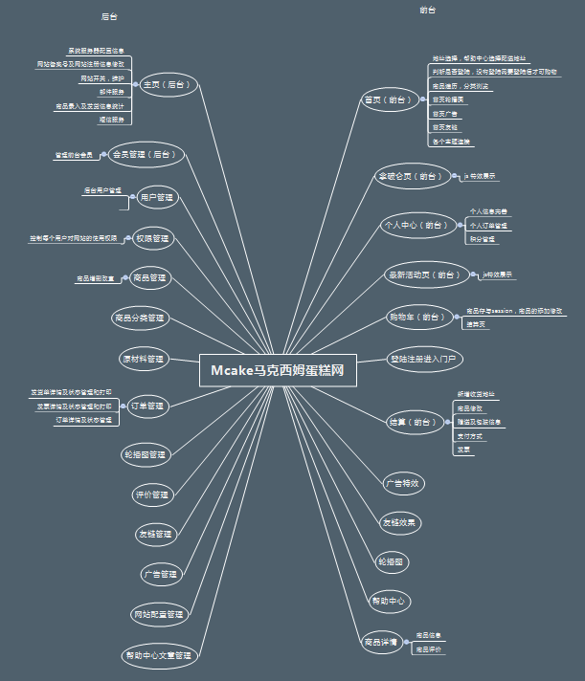

当用户打开mcake网时会让用户选择所在配送城市，此时用户可以浏览商品，当点击购物车图标时，会弹窗选择，选择磅数数量等，此时点击添加购物车或者点击立即购买，都会提示您当前没有登陆，请登陆后再试。登陆验证。如果没有账号，那么可以注册，之后在操作。在注册界面实现了短信验证功能。这个短信验证功能的配置在后台的网站配置短信配置里。
浏览商品
商品添加
拿破仑页
活动页
帮助中心
会员中心
完善信息
订单查询
商品详情
评价
购物车
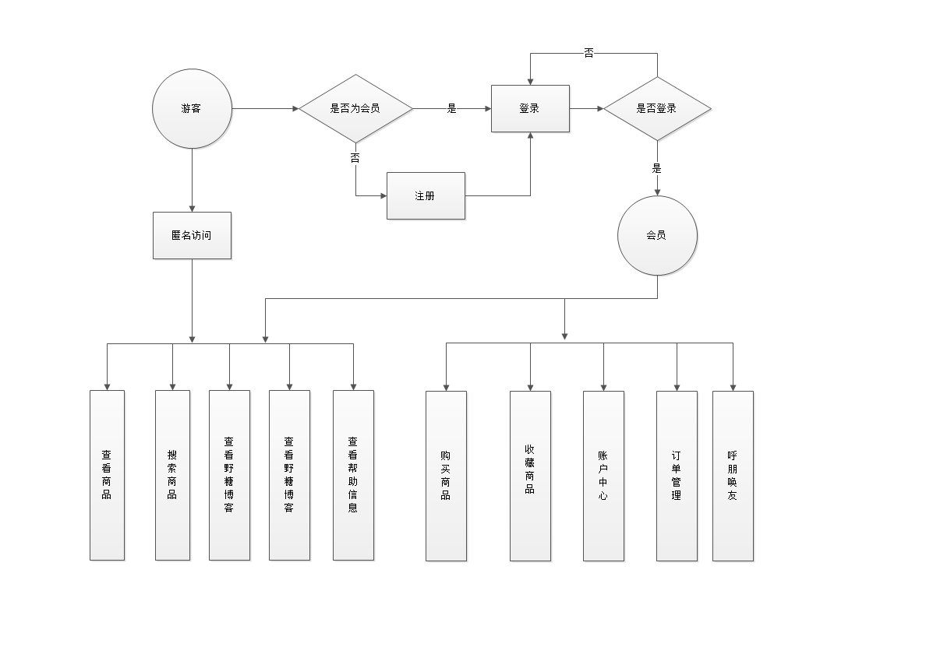商城前台为匿名用户进行各种商品展示，并会为会员提供商品购买，收藏等功能。
商家后台管理是为商家提供商品管理、订单管理、关于该商家的各种数据统计服务。
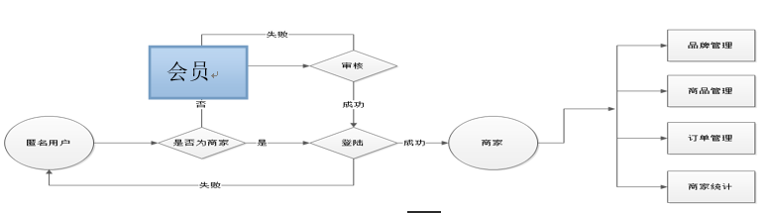
商家后台管理是为商家提供商品管理、订单管理、关于该商家的各种数据统计服务。

管理员后台管理提供会员管理、用户管理、广告管理、权限管理、系统配置管理等功能。
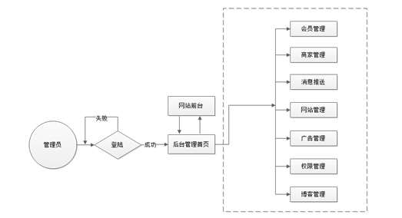
友链管理
轮播图管理
管理员后台管理提供会员管理、商家管理、广告管理、链接管理、权限管理等功能。

3.业务描述
功能构成描述设定
按照业务需求及项目功能分类，说明各个模块的简单实现。按操作流程及组员负责的块来说明。

3.1.1 后台登录管理

- 功能构成

功能名称 | 后台登录管理 |  |  | 功能编号 |  | Y01 | 设计者
功能需求提出者（单位、姓名） |  |  |  |  |  |  | 完成时间 | 2015-09-3
功能修改提出者（单位、姓名） |  |  |  |  |  |  | 修改时间 | 2014-09-17
功能修改批准者 |  | - | 功能修改者 |  |  |  | 修改次数 | 3
功能框图：

说明 | 实现用户登录操作，并进入系统的管理。  - 登录信息录入  进入后台的统一操作，通过操作登录界面录入正确的用户名称和密码以及验证码信息后，再经过系统处理后才能进入管理平台进行操作。

- 功能描述
功能需求表f0101 登录信息录入
功能描述 | 实现用户登录操作
操作权限 | 具有管理员的权限
输入 | 用户名称、用户密码、验证码
加工  （处理过程） | 除了验证码和其他条件验证以外，最主要的是根据用户名称和密码作为查询条件，在所有系统用户中进行查找，如果查找到并具有相应的操作权限则可以顺利进入到后台操作平台，如果失败则返回重新登录。
输出 | 用户全部信息及权限信息
DFD图 | 业务数据流程：  用户记录
注释 | 处理用户信息前一定要先进行验证（不能为空，格式和验证码等）

- 功能预览（原型图）

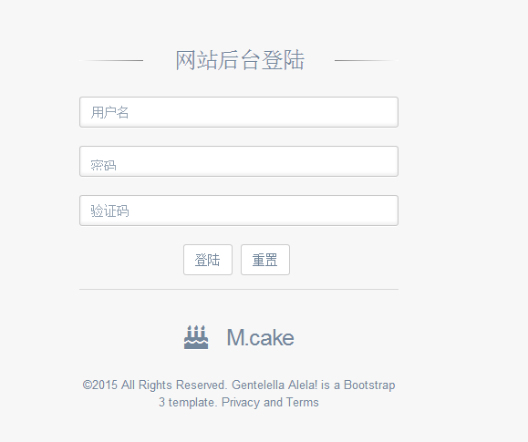

3.1.2 系统配置管理
- 功能构成

功能名称 | 常规管理 |  |  | 功能编号 |  | Y02 | 设计者
功能需求提出者（单位、姓名） |  |  |  |  |  |  | 完成时间 | 2015-09-03
功能修改提出者（单位、姓名） |  |  |  |  |  |  | 修改时间 | 2014-09-10
功能修改批准者 |  | - | 功能修改者 |  | - |  | 修改次数 | -2
功能框图：
网站维护403跳转
说明 | 系统管理包括获取网站系统的信息、基本设置和网站维护403页面，三个部分组成。各部分详细说明如下：  - 网站系统的信息  网站名称、网站标题、邮件配置、网站开关及原因、备案信息  - 基本设置  系统服务器版本、apache服务器版本，mysql服务器版本  - 服务器器相关配置更改  云之讯第三方平台短信验证短信配置修改，邮箱配置修改，数据库服务器配置修改。

- 功能描述
功能需求表y02 获取系统信息
功能描述 | 系统信息  1.网站标题基本配置  2.邮箱配置  3.数据库配置  4.短信配置  5.网站开关
操作权限 | 需要网站系统设置权限
输入 | 无
加工  （处理过程） | 网站标题、设置网站关键字、网站描述、联系方式、备案信息
输出 | 网站标题、网站关键字、网站描述、联系方式、备案信息
DFD图 | 业务数据流程：  前后台展示
注释 | 可以根据自己网站的需要，对网站的相关信息进行修改。

- 功能预览（原型图）

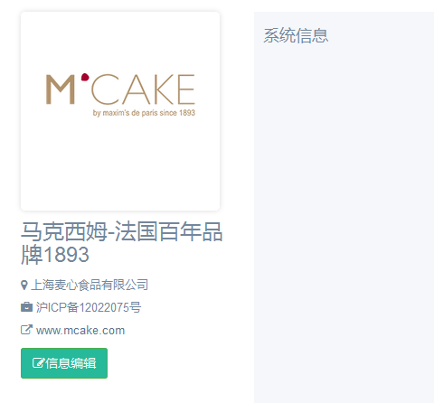

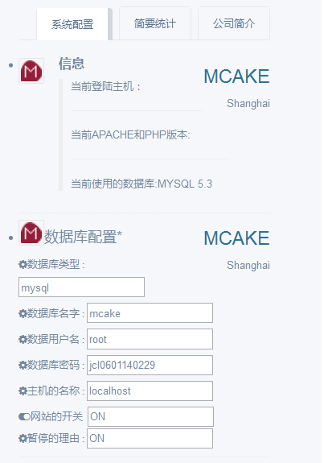
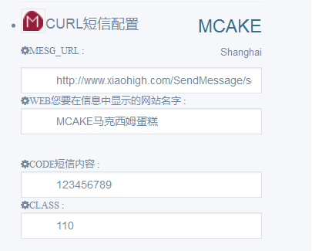
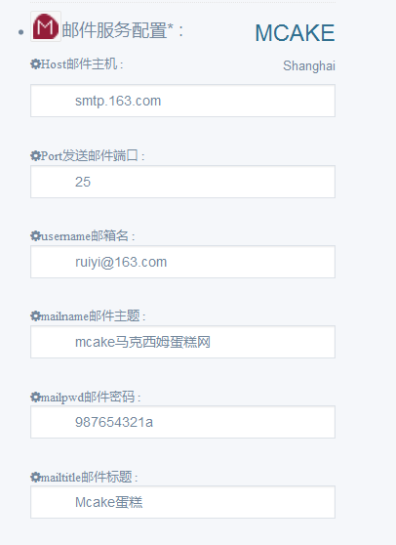

3.1.3 前台首页商品
- 功能构成

功能名称 | 首页商品分类及遍历 |  |  | 功能编号 |  | Y03 | 设计者
功能需求提出者（单位、姓名） |  |  |  |  |  |  | 完成时间 | 2015-09-08
功能修改提出者（单位、姓名） |  |  |  |  |  |  | 修改时间 | 2014-09-10
功能修改批准者 |  | - | 功能修改者 |  | - |  | 修改次数 | -5
功能框图：
购买及添加到购物车
说明 | 首页商品遍历包括分类列表商品展示、购物车弹框，配送市区选择。各部分详细说明如下：  1.商品遍历  依据商品类别进行遍历查询。  2.购物车弹框层  点击商品购物车图标弹出购物车遮罩层，用户可以选择立即购买和添加购物车。  - 可配送区域  打开首页瞬间弹出视图层市区选择或者当前用户所在市区。然后在首页可配送区域点击进入帮助中心的市区可配送范围参考。

- 功能描述
功能需求表y03 首页商品展示
功能描述 | 首页商品展示（前台）  1.市区选择  2.侧栏分类导航查询  3.购物车弹出层
操作权限 | 无
输入 | 无
加工  （处理过程） | 市区配送选择、商品侧栏导航分类查询，购车车弹出层
输出 | 市区、依据侧栏分类得到商品列表、点击购物图标输出遮罩层购物车框可看到商品信息，数量选择，磅数选择，立即购买，添加购买等。
DFD图 | 见图：y03-1图
注释 | 购物车弹出层，对购物车遮罩层操作，会首先判断登陆状态，如果未登录会先添加到购物车，然后提示登陆跳到登陆页。页面最顶栏会无刷新显示 当前购物车商品数量。

y03-1图
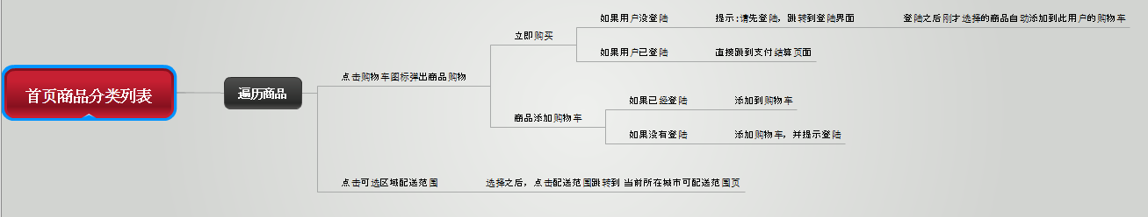
- 功能预览（原型图）
浏览器打开首页，只弹一次存入cookie的城市选择。
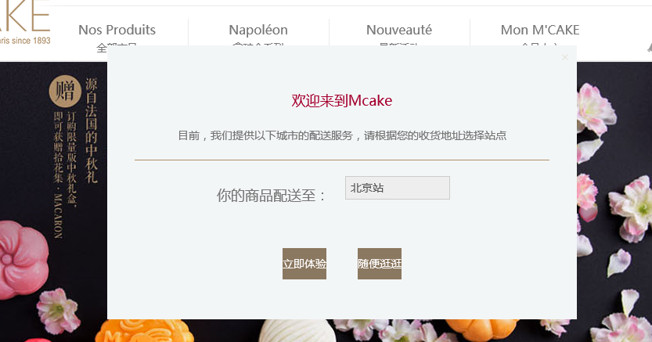
侧栏分类导航商品列表
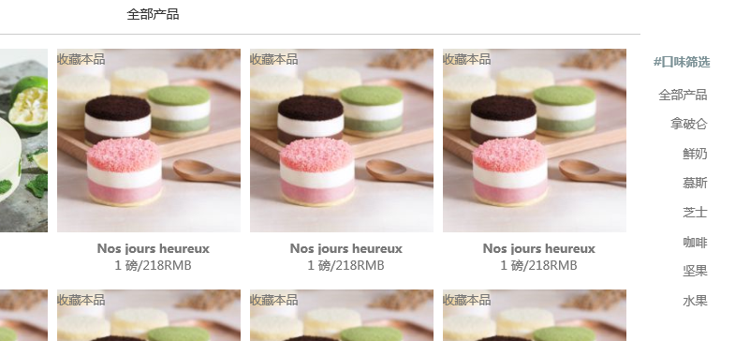
购物车弹出层及功能：

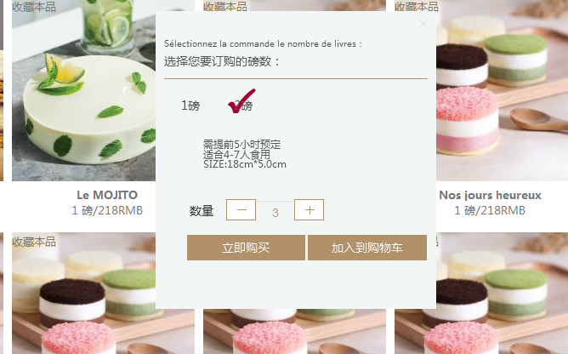

3.1.3 后台订单相关内容管理
- 功能构成

功能名称 | 后台订单相关内容管理 |  |  | 功能编号 |  | Y04 | 设计者
功能需求提出者（单位、姓名） |  |  |  |  |  |  | 完成时间 | 2015-09-10
功能修改提出者（单位、姓名） |  |  |  |  |  |  | 修改时间 | 2014-09-15
功能修改批准者 |  | - | 功能修改者 |  | - |  | 修改次数 | -5
功能框图：
发货单管理及打印
发票管理及打印
说明 | 订单相关相关包括订单管理、发货单管理及打印，发票管理及打印。各部分详细说明如下：  1.订单管理  依据用户下单结算后的订单为准，进行增删改查。  2.发货单管理及打印  订单状态修改为发货单时，单独走多表联查，生成发货单供库房发货人员参考。增加打印功能可以实现。  3.发票管理及打印  当状态是需要发票时会显示发票，在生成发货单时会要求输入当前发票号。然后生成发货单都同时将发票存入对应的订单中。在发票查看中可以查看发票列表，发票详情，发票状态修改，发票详情里直接用发票样式模板打印发票。可实现打印功能。

- 功能描述
功能需求表y03 首页商品展示
功能描述 | 订单管理  1.订单管理  2.发货单管理及打印  3.发票管理及打印
操作权限 | 有权限分配
输入 | 有
加工  （处理过程） | 依据用户下单结算后的订单为准，进行增删改查。订单状态修改为发货单时，单独走多表联查，生成发货单供库房发货人员参考。增加打印功能可以实现。当状态是需要发票时会显示发票，在生成发货单时会要求输入当前发票号。然后生成发货单都同时将发票存入对应的订单中。在发票查看中可以查看发票列表，发票详情，发票状态修改，发票详情里直接用发票样式模板打印发票。可实现打印功能。
输出 | 订单详情，发货单详情，发票详情。
DFD图 | 图Y03-1
注释

图Y03-1
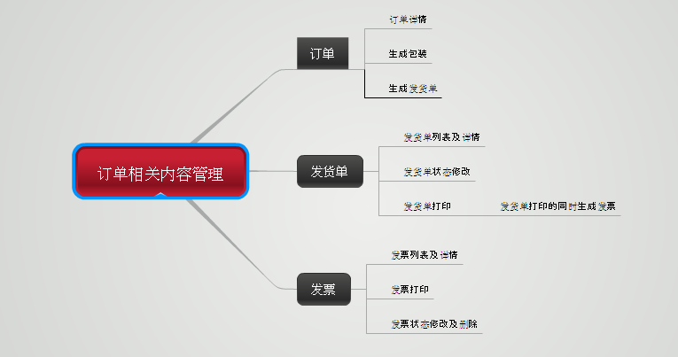
1.订单列表
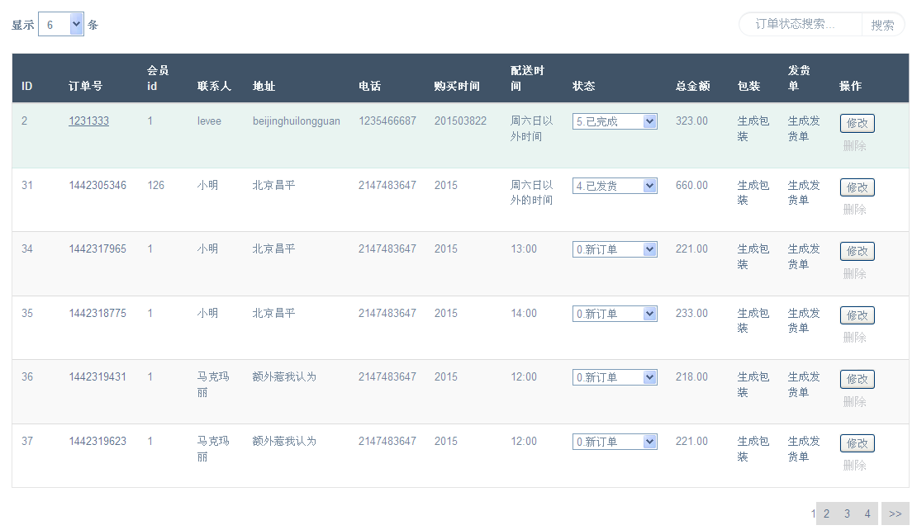
2.点击订单号 可以看到 订单详情
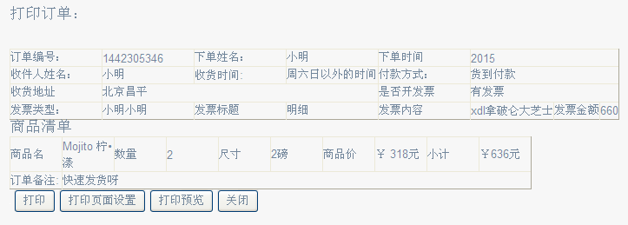
- 在订单列表页 点击生成包装 会把包装信息编辑 ，便于发货单时 库房人员匹配合适的生日蛋糕包装盒。
- 在订单列表页 点击生成发货单 这时会弹出发货单界面 有刚才包装信息，这时需要手动填入 使用的发票号，以便留存。打印发货单可打印。确定按钮生成发货单 及将发票内容写入发票表。
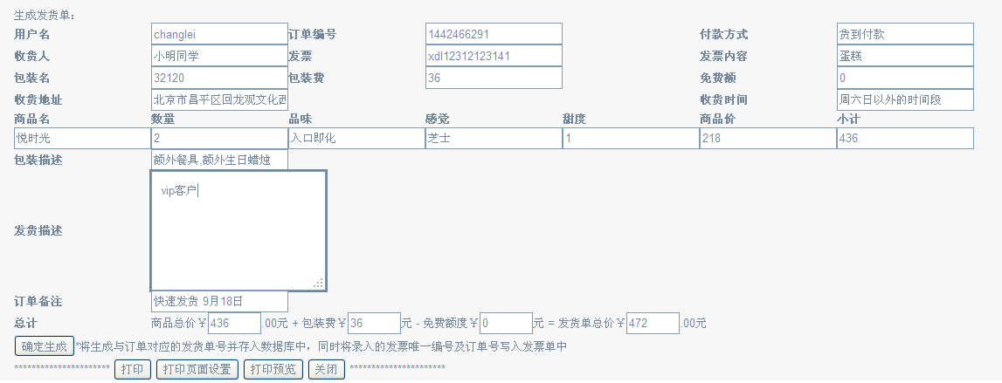
- 在发货单页 可对已经发货的订单进行状态修改 已发货，点击发货单编号，可以看发货单详情并可打印。
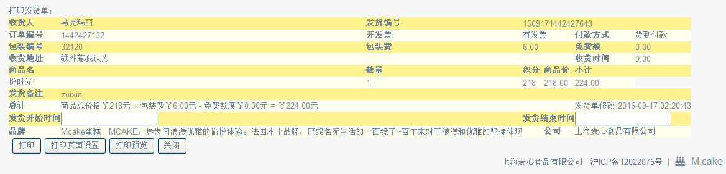
- 在发票页 可以查看发票，并对发票状态进行修改，可以看到发票是否发给订单客户。点击发票编号，可以跳到发票详情打印页。可以看到打印发票。
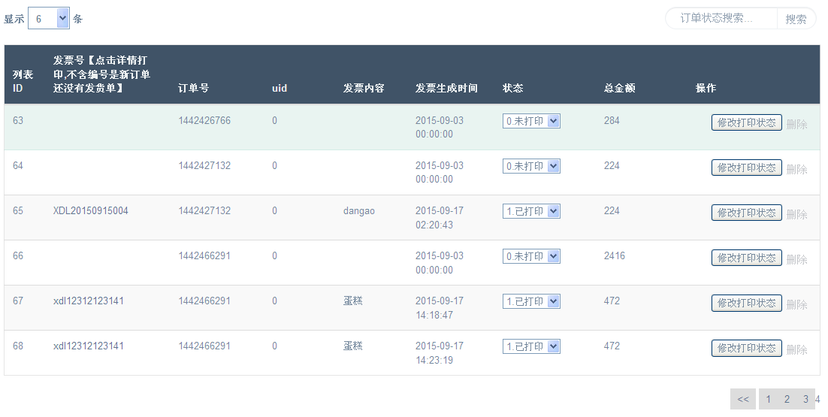
点击发票编号：打印发票
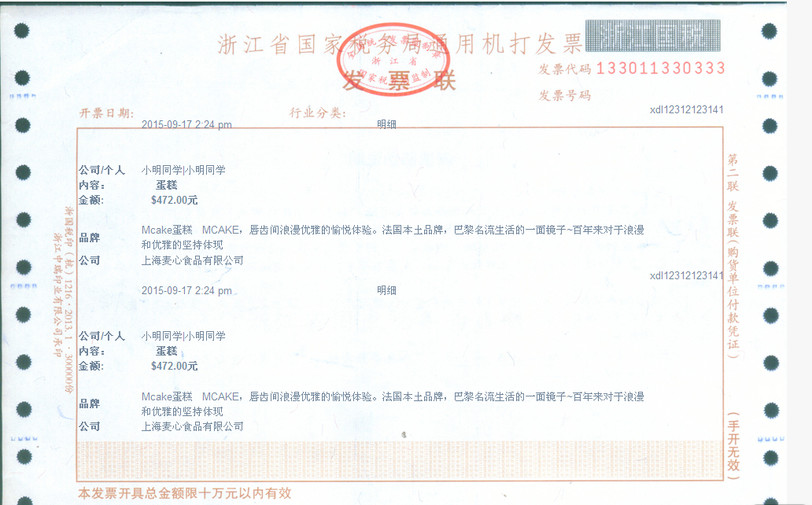

业务描述
功能构成描述设定
按照业务需求及项目功能分类，说明各个模块的简单实现

后台商品类别管理
功能构成

功能名称 | 后台商品类别管理 |  |  | 功能编号 |  |  | 设计者
功能需求提出者（单位、姓名） |  |  |  |  |  |  | 完成时间 | 2015-09-15
功能修改提出者（单位、姓名） |  |  |  |  |  |  | 修改时间 | 2014-09-15
功能修改批准者 |  | - | 功能修改者 |  | - |  | 修改次数 | -
说明 | 实现管理员后台对商品类别的增、删、改、查。  商品类别管理  具有相关权限的管理员进入后台的操作。由于商城的商品需要分门别类，且随着业务发展还会不断增加新的商品类别，管理员通过对网站后台商品类别功能模块的操作实现对商品类别的管理。

功能描述

功能描述 | 实现管理员对商品类别的管理
操作权限 | 具有商品类别管理权限的后台管理员
输入 | 添加商品类别时需要输入“类别名称”、“父类别”。
加工  （处理过程） | 在后台“类别管理”中，可以通过类别列表对商品类别进行分页查看、搜索查看等，点击“修改”可修改类别的名称和父级类别（直接点击类别名称也可修改类别名称），点击“删除”可删除相应类别，点击“类别添加”可添加新类别。
输出 | 商品类别id、类别名称、父级类别名称
DFD图 | 业务数据流程：  查看：按分页、按搜索、按条数  修改  填写类别名称，选择父级类别  点击类别名称直接修改类别名称  类别管理  删除  添加  填写类别名称，选择父级类别  用户记录
注释 | 添加和修改类别时，顶级类别无需选择父级类别。

- 功能预览（原型图）

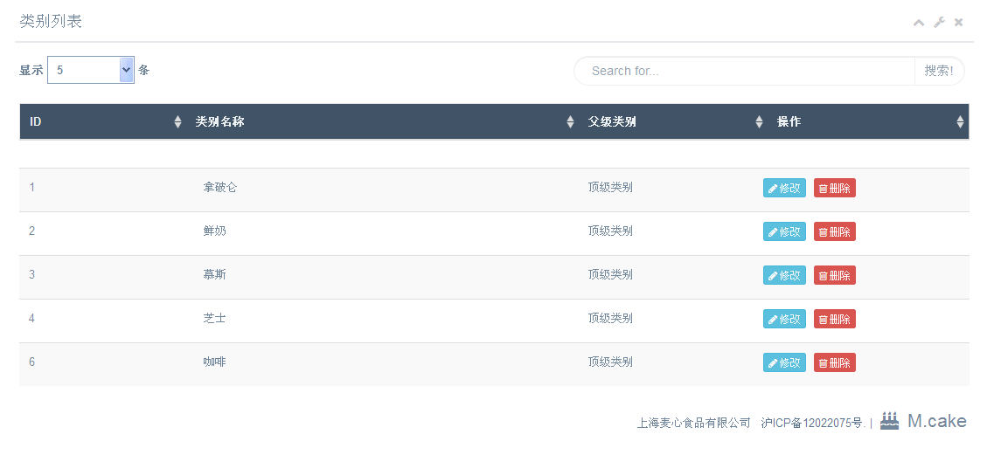

后台商品原料管理
功能构成

功能名称 | 后台商品原料管理 |  |  | 功能编号 |  |  | 设计者
功能需求提出者（单位、姓名） |  |  |  |  |  |  | 完成时间 | 2015-09-15
功能修改提出者（单位、姓名） |  |  |  |  |  |  | 修改时间 | 2014-09-15
功能修改批准者 |  | - | 功能修改者 |  | - |  | 修改次数 | -
说明 | 实现管理员后台对商品原料的增、删、改、查。  商品原料管理  具有相关权限的管理员进入后台的操作。由于商城的蛋糕是原料现做的，且随着业务发展还会不断使用新的原料制作新品种的蛋糕，管理员通过对网站后台原料管理功能模块的操作实现对蛋糕原料的管理。

功能描述

功能描述 | 实现管理员对原料的管理
操作权限 | 具有原料管理权限的后台管理员
输入 | 添加商品原料时需要输入“原料名称”、“来自国家”。
加工  （处理过程） | 在后台“原料管理”中，可以通过原料列表对商品原料进行分页查看、搜索查看等，点击“修改”可修改原料的名称和来自国家，点击“删除”可删除相应原料，点击“原料添加”可添加新原料。
输出 | 商品原料id、原料名称、来自国家
DFD图 | 业务数据流程：  查看：按分页、按搜索、按条数  修改  填写原料名称，选择来自国家  原料管理  删除  添加  填写原料名称，选择来自国家
注释

- 功能预览（原型图）

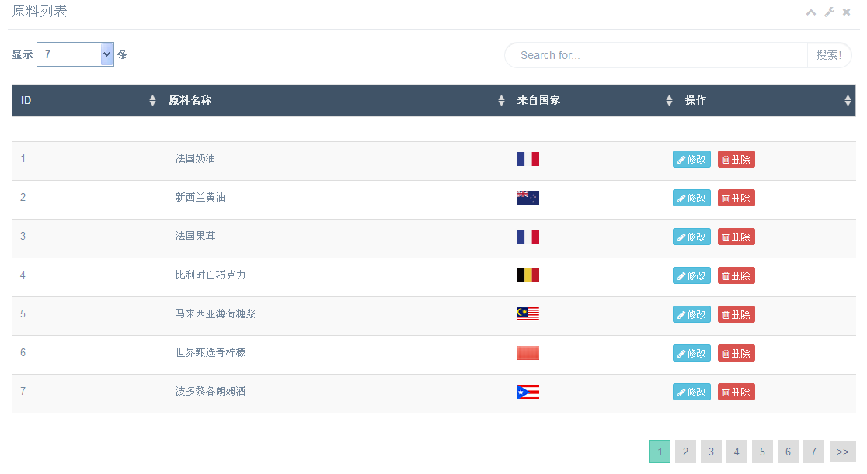

轮播管理
功能构成

功能名称 | 轮播管理 |  |  | 功能编号 |  |  | 设计者
功能需求提出者（单位、姓名） |  |  |  |  |  |  | 完成时间 | 2015-09-15
功能修改提出者（单位、姓名） |  |  |  |  |  |  | 修改时间 | 2014-09-15
功能修改批准者 |  | - | 功能修改者 |  | - |  | 修改次数 | -
说明 | 实现管理员后台对网站首页的Banner幻灯片的管理。  轮播管理  具有相关权限的管理员进入后台的操作。首页Banner幻灯片对于一个商城来说承担着重要的网站形象塑造和广告发布等作用，管理员通过对网站后台Banner幻灯片管理功能模块的操作实现对网站首页Banner幻灯片的管理。

功能描述

功能描述 | 实现管理员对首页Banner幻灯片的管理
操作权限 | 具有Banner幻灯片管理权限的后台管理员
输入 | 发布广告时需要输入“主标题”、“副标题”、“广告链接”、“广告图片”。
加工  （处理过程） | 在后台“轮播管理”中，可以通过不同广告位的操作实现网站首页的Banner广告的发布、修改等，还可以修改Banner的全景底图。
输出 | 商品原料id、原料名称、来自国家
DFD图 | 业务数据流程：  广告位1  主标题  副标题  链接  图片  广告位2  主标题  副标题  链接  图片  Banne管理  主标题  副标题  链接  图片  广告位3  广告位4  全景底图
注释

- 功能预览（原型图）

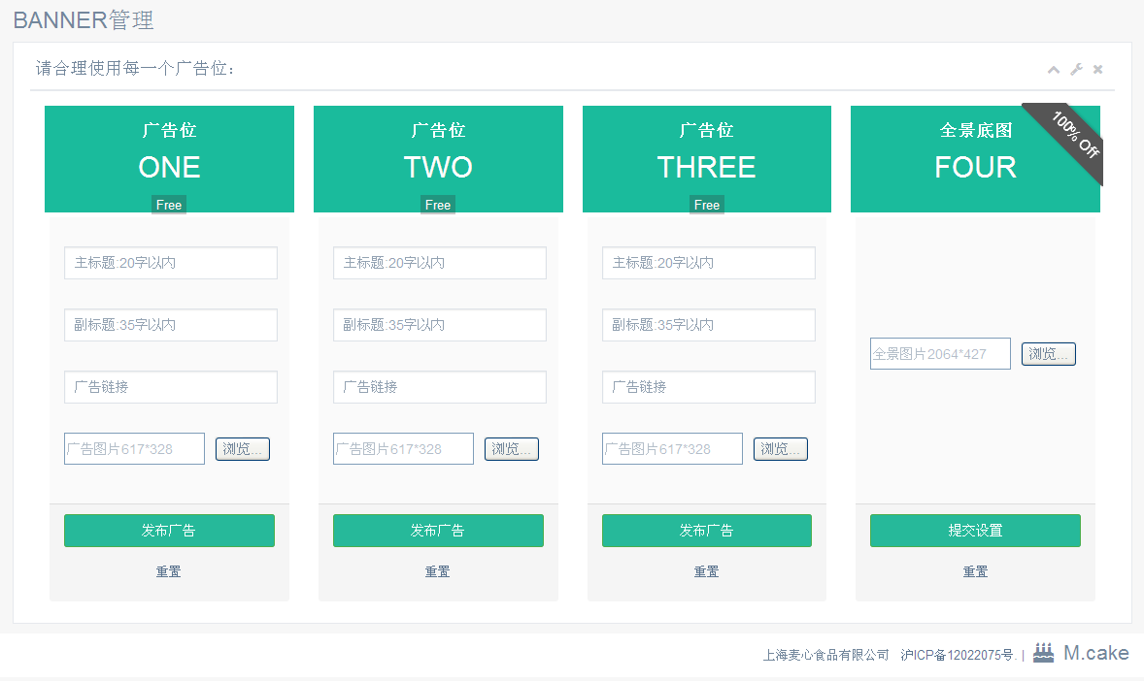
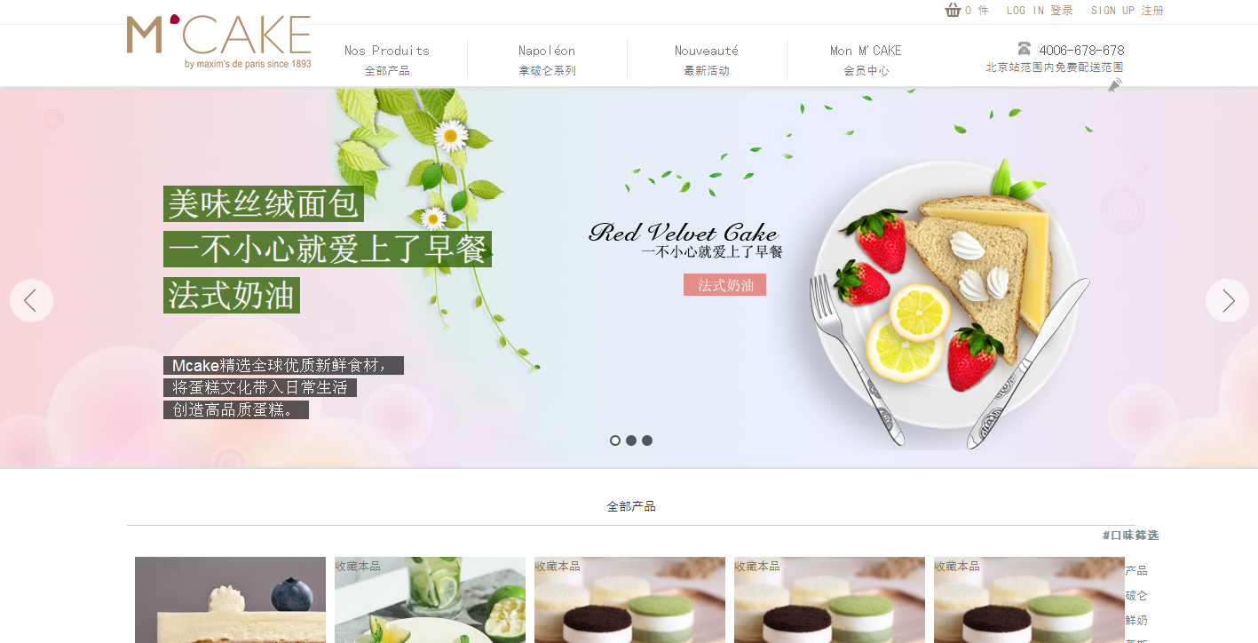

权限管理
功能构成

功能名称 | 权限管理 |  |  | 功能编号 |  |  | 设计者
功能需求提出者（单位、姓名） |  |  |  |  |  |  | 完成时间 | 2015-09-15
功能修改提出者（单位、姓名） |  |  |  |  |  |  | 修改时间 | 2014-09-15
功能修改批准者 |  | - | 功能修改者 |  | - |  | 修改次数 | -
说明 | 实现具有不同权限的管理员管理相应权限范围内的后台操作

操作权限 | 具有权限管理权限的管理员和超级管理员。
输入 | 在添加权限规则和添加管理组时有权限规则、权限标识、管理组名称等输入
加工  （处理过程） | 先为不同的功能模块创建权限规则，再在创建管理组，然后将权限规则分配给相应的管理组，通过将管理人员的账号加入管理组，实现不同管理人员具有不同的管理权限。
输出 | 权限规则、权限标识、管理组名称、权限等。
DFD图 | 业务数据流程：  查看：按分页、按搜索、按条数  修改  填写规则，标识，状态  权限列表  添加  填写规则，标识，状态  删除  查看：按分页、按搜索、按条数  修改  填写名称，权限，状态  管理组列表  添加  填写名称，权限，状态  删除
注释

前台购物车
功能构成

功能名称 | 前台购物车 |  |  | 功能编号 |  |  | 设计者
功能需求提出者（单位、姓名） |  |  |  |  |  |  | 完成时间 | 2015-09-15
功能修改提出者（单位、姓名） |  |  |  |  |  |  | 修改时间 | 2014-09-15
功能修改批准者 |  | - | 功能修改者 |  | - |  | 修改次数 | -
说明 | 实现会员购物时将商品存放进购物车等待结算。

功能描述

功能描述 | 实现会员购物时将商品存放进购物车等待结算。
操作权限 | 前台会员
输入 | 选择商品和商品磅数、数量等
加工  （处理过程） | 未登陆会员在添加商品进购物车时需要登录，登陆后可在购物车中看到添加的商品；购物车中的商品可永久保存。
输出 | 商品信息。
DFD图 | 业务数据流程：  提示登录  登录  进入购物车  加入购物车  进入购物车  登录状态不提示登录  修改商品信息  结算页面
注释

- 功能预览（原型图）

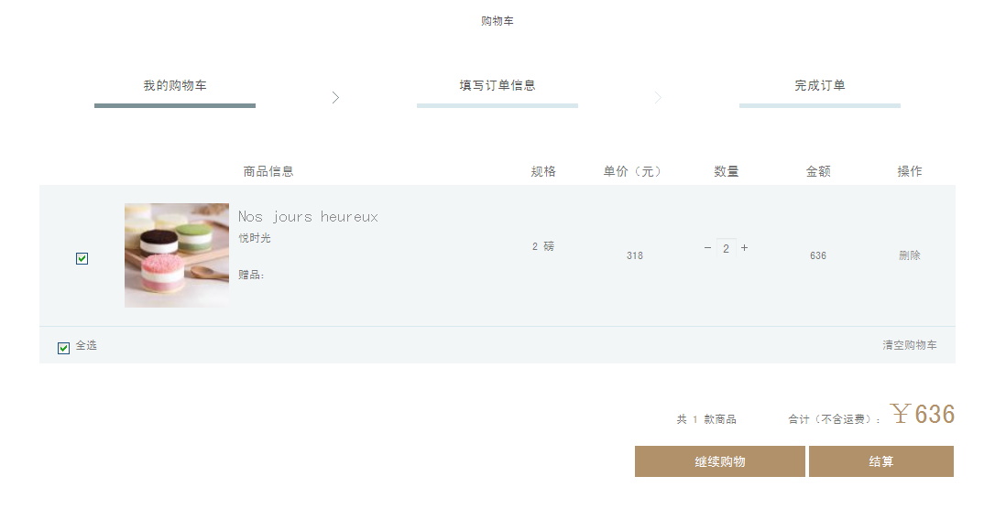

前台订单结算
功能构成

功能名称 | 前台订单结算 |  |  | 功能编号 |  |  | 设计者
功能需求提出者（单位、姓名） |  |  |  |  |  |  | 完成时间 | 2015-09-15
功能修改提出者（单位、姓名） |  |  |  |  |  |  | 修改时间 | 2014-09-15
功能修改批准者 |  | - | 功能修改者 |  | - |  | 修改次数 | -
说明 | 实现会员购物时进行商品结算。

功能描述

功能描述 | 实现会员购物时进行商品结算
操作权限 | 前台会员
输入 | 收货地址、收货时间、留言、发票title等
加工  （处理过程） | 未登陆会员在点击立即结算时需要登录，登陆后可进行结算操作；购物车中点击结算进入结算页面。结算时填写收货地址等结算信息。
输出 | 商品信息。
DFD图 | 业务数据流程：  提示登录  登录  进入结算页面  结算页面  登录状态不提示登录  立即结算  结算页面  经过购物车点击结算  填写收货信息  提交结算
注释

- 功能预览（原型图）

